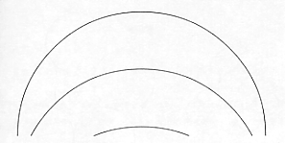
挑戰題48 三弧
右圖的三條圓弧裡，哪一個的圓半徑
最大？哪一個最小？


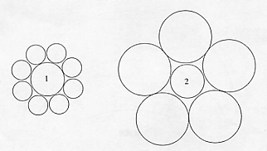
挑戰題49 目測大小
育成問敏雄：在（圖一）中，
1號圓和2號圓哪個比較大些？哪
個比較小些？
敏雄笑而不答，反問育成：在
（圖二）中，線段AB和線段CD
哪一條比較長些？哪一條比較短些
？
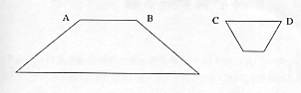
（圖一）

（圖二）

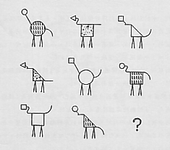
挑戰題50 幾何動物圖案
右（圖一）是一幅動物圖案畫，其中的動物都
是由幾何圖形組成的。繪製這幅圖案時，打算用9
個動物排成3行3列的方陣。現在已經畫出其中的
8幅，還缺1幅，用鉛筆畫了一個大問號在那裡。
在（圖二）中，畫了6幅動物圖形，可以從中
挑選1個，填進（圖一）中的空位置。試問選哪一
個最合適呢？
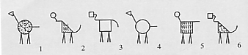
（圖一）

（圖二）

